Ejercicio 1

Int num  
Int mayor  
Str op  
  
Mayor = 0  
hacer  
escribir “ingrese un numero”  
leer num  
si (num>mayor) entonces  
mayor=num  
fin si  
escribir “desea ingresar otro numero s/n”  
mientras (op==s)  
escribir “el mayor numero es”, mayor

Algoritmo numero_mayor  
  
  
  
Definir verificacion Como Logica  
  
definir num, may Como Numerica  
  
  
  
Repetir  
  
  
  
Escribir "ingrese numero a comparar"  
  
  
  
Leer num  
  
  
  
si num >may  
  
may =num  
  
FinSi

Ejercicio 2

Escribir "desea seguir ingresando notas escriba V/F"  
  
  
  
Leer verificacion  
  
Hasta Que verificacion==F  
  
  
  
Escribir "el numero mayor es " may  
  
  
  
  
  
FinAlgoritmo

Ejercicio 3

Funcion: numeroMenor  
  
Variables: elMenor=0(integer), ultimaVez=0  
  
Escribir: "Ingrese numero ".  
Leer numero  
  
elMenor = numero  
  
Escribir: "desea Agregar otro numero 1:Si, 2:No ".  
Leer ultimaVez  
  
Mientras ultimaVez=1  
  
Escribir: "Ingrese numero ".  
Leer numero  
Si (numero < elMenor) entonces  
elMenor = numero  
FinSi  
Escribir: "desea Agregar otro numero 1:Si, 2:No ".  
Leer ultimaVez  
  
Fin Mientras

LANGOSTA AHUMADA

Int edad  
Int menor  
Str op  
Int ce  
Int promedio  
  
Menor = 200  
Mayor=0  
Ce=0  
hacer  
escribir “ingrese una edad”  
leer edad  
si (edad<menor) entonces  
menor=edad  
si no  
mayor=edad  
fin si  
suma=suma+edad  
ce++  
escribir “desea ingresar otro número s/n”  
mientras (op==s)  
promedio =suma/ce  
escribir “el promedio de edad es”, promedio, “ y la mayor edad es “,mayor ,”y la menor es”, menor

EJERCICIO LAPICES

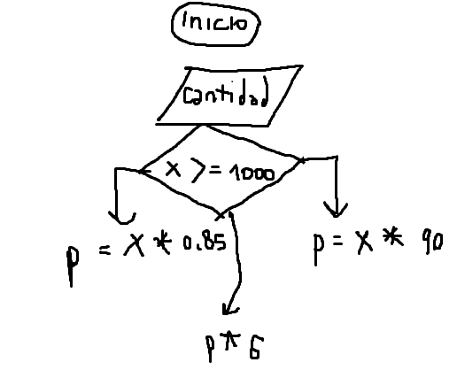

EJERCICIO BANQUETE

un platillo segun la cantidad de personas  
  
Inicio  
  
integer vl_persona  
integer precio  
  
escribir(ingrese la cantidad de personas que van a comer")  
leer vl_persona  
  
si vl_==0  
escribir("Debe ingresar un numero mayor a 0)  
sino si vl_persona<=200  
precio=vl_persona*9500  
  
si vl_persona>200 && vl_persona<=300  
precio=vl_persona*8500  
  
si vl_persona>300  
precio=vl_persona*7500  
fin si  
fin si  
fin si  
fin si  
  
Escribir ("El costo de su platillo por "vl_persona "personas" es: "precio)  
  
  
inicio